Carte d’invitation à un anniversaire

Capacités et connaissances des programmes de baccalauréat professionnel
En sciences physiques
Capacités | Connaissances
- Réaliser un montage à partir d’un schéma.  - Caractériser un son par sa fréquence et son niveau d’intensité acoustique.  - Exploiter une échelle de niveau d’intensité acoustique.  - Classer les sons du plus grave au plus aigu, connaissant leur fréquence.  - Mettre en œuvre des émetteurs et des capteurs piézoélectriques. | - Savoir qu’un son se caractérise par sa fréquence et son niveau d’intensité exprimé en décibels.  - Connaître les seuils de dangerosité et de douleur pour l’oreille humaine (l’échelle de niveau d’intensité acoustique étant fournie).
En mathématiques
Capacités | Connaissances
- Modifier ou compléter un algorithme ou un programme.
- Concevoir un algorithme ou un programme simple pour résoudre un problème.

Objectif :
Programmer un microcontrôleur pour réaliser des cartes de vœux en simulant la sirène d’un véhicule de secours (police, pompiers, ambulance…).

Compétences travaillées :

• S’approprier
• Analyser/Raisonner
• Réaliser
• Valider
• Communiquer

Exemple de situation déclenchante
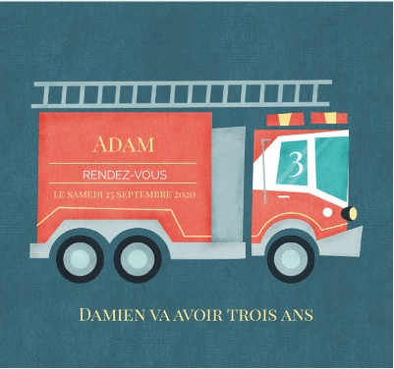
Le professeur présente une carte d’anniversaire sonore et émettant éventuellement de la lumière ou donne la situation suivante :

Lors d’un stage dans une école maternelle, Léa souhaite fabriquer des cartes d’anniversaire avec les enfants.
La thématique choisie est celle des pompiers.
Les enfants devront dessiner un camion de pompier et lorsqu’ils ouvriront cette carte, la sonnerie des pompiers retentira.

En consultant internet, vous trouvez ce produit qui permet d’enregistrer un son pour faire une carte d’anniversaire :
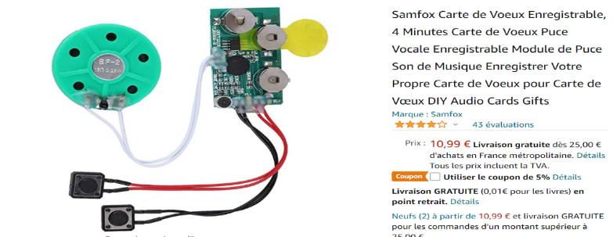

Problématique
On peut présenter le matériel existant (carte Arduino, buzzer, LED,…)
Un échange entre l’enseignant et la classe peut conduire à dégager la problématique suivante :
Comment utiliser le matériel du laboratoire pour émettre le son de la sirène des pompiers et/ou de la lumière ?

Matériel

- 1 ordinateur avec les logiciels Arduino et mBlock installes.
- 1 carte à microcontrôleur ARDUINOTM Uno ;
- 1 câble USB ;
- 1 plaque d'essai breadboard
- 1 buzzer ;
- Des fils de connexion ;
- 2 résistances : R=220 Ω ; R=10 kΩ;
- DEL bleue

Proposition de fiche élève
Réaliser le circuit électronique suivant, relier la carte ArduinoTM à l’ordinateur à l’aide du câble USB et ouvrir le logiciel mBlock (ou Arduino).
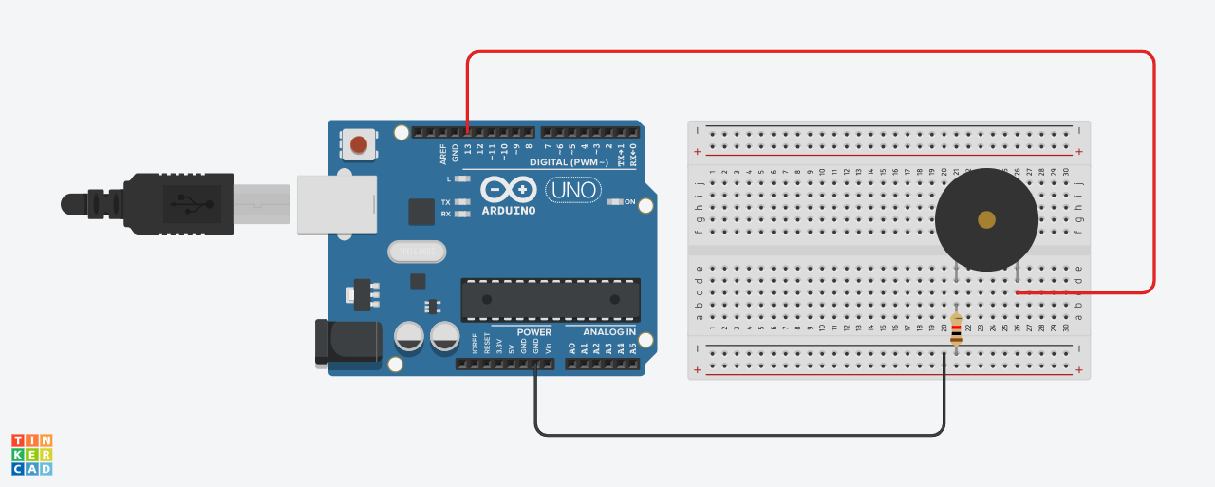
Résistance R= 10 kΩ pour moduler le signal sonore
Buzzer
Appel n° 1 : appeler le professeur pour valider votre circuit ou en cas de difficultés.

Programme n°1 : Le buzzer émet un son La de fréquence 440 Hz après avoir téléversé le programme.
Le logiciel Mblock utilise la notation anglo-saxonne pour les notes. Voici ci-dessous un tableau proposant un extrait de la correspondance entre les deux notations
Note | Notation anglo-saxonne | Fréquence en Hz | Note | Notation anglo-saxonne | Fréquence en Hz
Do | C₄ | 261.63 | Si | B₄ | 493.88
Ré | D₄ | 293.66 | Do | C₅ | 523.25
Mi | E₄ | 329.63 | Ré | D₅ | 587.33
Fa | F₄ | 349.23 | Mi | E₅ | 659.25
Sol | G₄ | 392.00 | Fa | F₅ | 698.46
La | A₄ | 440.00 | Sol | G₅ | 783.99
- Donner la notation anglo-saxonne correspondant à la note Si en France. Préciser la valeur de la fréquence.
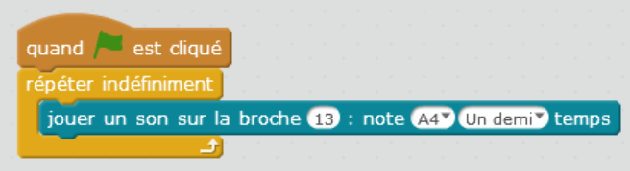
- Connecter la carte Arduino au PC et ouvrir le logiciel mBlock
- Réaliser le programme ci-contre
- Donner la note qui sera jouée et la fréquence associée
- Téléverser le programme dans la carte Arduino à l’aide de l’annexe fournie.

Programme n°2 : Le buzzer émet la sirène des pompiers indéfiniment.
Pour information :
- La sirène des pompiers, ce sont les notes SI et LA avec une note de 2 secondes
- La sirène de la police, ce sont les notes RE et LA avec une note d'une seconde
- La sirène du SAMU, ce sont les notes FA et LA avec une note d'une seconde
Voici un extrait des tonalités françaises :
Descriptif/Tonalité | POLICE
1er ton | Ré
2ème ton | La
Cadence | 50 à 60 cycles/ min.
Niveau sonore | Jour | Nuit
en dB | 110 dB | 70 à 90 dB

Descriptif/Tonalité | POMPIERS
1er ton | Si
2ème ton | La
Cadence | 25 à 30 cycles/ min.
Niveau sonore | Jour | Nuit
en dB | 110 dB | 110 dB

Descriptif/Tonalité | SAMU
1er ton | Fa
2ème ton | La
Cadence | 50 à 60 cycles/ min.
Niveau sonore | Jour | Nuit
en dB | 110 dB | 70 à 90 dB

- Relever les valeurs maximales et minimales de niveau sonore en dB des tonalités émises par les véhicules.
- Les positionner sur l’échelle ci-dessous et donner la dangerosité de ceux-ci.
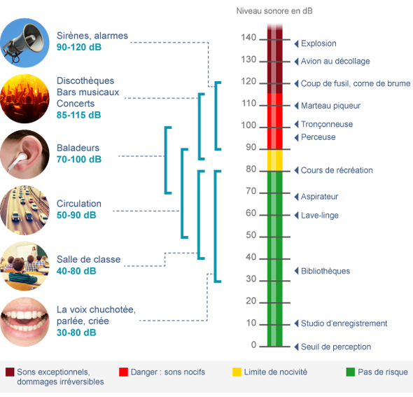Source : http://www.cochlea.org/
- Relever les fréquences des deux notes pour la sirène des pompiers puis la correspondance avec les notes de musique.
- Dire quelle est la note la plus grave.
- Modifier le programme n°1 pour émettre la sirène des pompiers indéfiniment.
- Pour ceux qui seraient en avance, ils peuvent modifier le programme pour jouer les autres tonalités

Appel n° 2 : appeler le professeur pour valider votre circuit ou en cas de difficultés.

Programme n°3 : Le buzzer émet 5 fois la sirène des pompiers ≪ PIN-PON ≫
Pour votre carte d’anniversaire, il est souhaitable que la sirène des pompiers n’émette que 5 fois.
Modifier le programme pour satisfaire cette condition.

Programme n°4 : rajouter le gyrophare
Afin d’améliorer le circuit, nous allons rajouter une LED afin de modéliser le gyrophare.
Réaliser le circuit électronique suivant
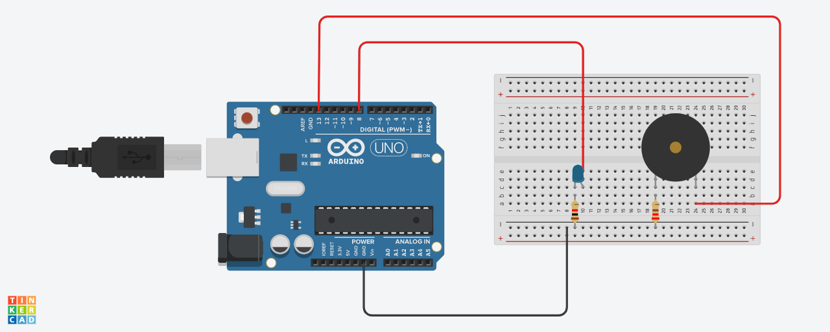
Relier la carte ArduinoTM à l’ordinateur à l’aide du câble USB et ouvrir le logiciel mBlock (ou Arduino).
En s’appuyant sur le schéma ci-dessus, compléter le programme ci-dessous pour que celui-ci puisse jouer le son des pompiers et fasse clignoter la LED bleue.
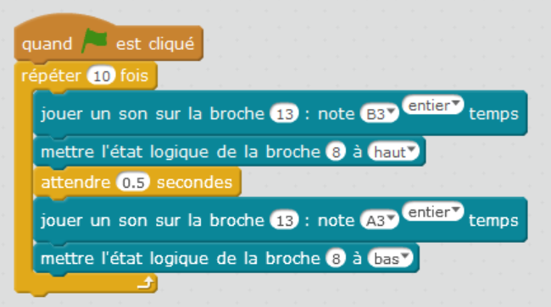
Appel n° 3 : appeler le professeur pour valider votre circuit ou en cas de difficultés.

Pour aller plus loin : Positionner une photorésistance qui déclenchera le buzzer et la LED uniquement si l’intensité lumineuse est suffisante (modéliser l’ouverture d’une carte)

